Fiche d’inscription au CNAM

*« Parcours CNAM Ouverture »*

Le « parcours CNAM Ouverture » est conseillé aux étudiants en architecture de 1ère année pour découvrir et se familiariser avec les enseignements du CNAM. Les UE validées dans le parcours d’ouverture permettent d’intégrer le cursus double Licence

Vous avez la possibilité de suivre 1 unité d’enseignement au CNAM par semestre.

Si vous ne prenez qu’une unité d’enseignement sur l’année, l’inscription est à votre charge et à faire sur le site du CNAM après avoir créé votre compte personnel.

Si vous prenez 2 unités d’enseignement (une à chaque semestre), l’école de Paris Belleville prend en charge financièrement l’inscription à l’unité d’enseignement du 2d semestre. Pour ce 1er semestre l’inscription est à votre charge et à faire sur le site du CNAM après avoir créé votre compte personnel. Les étudiants boursiers bénéficient de l’exonération des frais d’inscriptions d’une UE de 6 ECTS ou de 2 UE de 3 ECTS chaque semestre.

Remplissez le questionnaire ci-dessous qui nous permettra de vous contacter pour la prise en charge de l’UE éventuellement suivie au 2d semestre.

NOM : ……………....................................... Prénom : …………………………………………………..………….

Cycle d’études ………………………………………………………… Année d’études………………………………

Je suis un(e) étudiant(e) boursier(e)

J’atteste m’inscrire au C.N.A.M. pour suivre une UE du 1er semestre. Je m’engage à suivre les enseignements dispensés au CNAM et à passer les examens de validation.

Date : ……………………………………. Signature …………………………………..

*Liste des options su Parcours CNAM Ouverture prises en charge par l’école*

*Semestre 1 :*

BTP005 Résistance des matériaux (6 ECTS)

BTP013 Physique du bâtiment (6 ECTS)

*Semestre 2 :*

BTP007 Béton armé et précontraint (6 ECTS)

BTP008 Constructions métalliques et bois (6 ECTS)

Les étudiants boursiers bénéficient de l’exonération des frais d’inscriptions d’une UE de 6 ECTS ou de 2 UE de 3 ECTS chaque semestre.

Fiche à adresser par mail à [violaine.duval@paris-belleville.archi.fr](mailto:violaine.duval@paris-belleville.archi.fr)

avant le jeudi 22 septembre 20h.

Tous les étudiants qui suivent pour la première fois des cours au CNAM devront activer leur compte pour s’inscrire aux UE non prises en charge par l’école et s’acquitter des frais d’inscription auprès du CNAM.

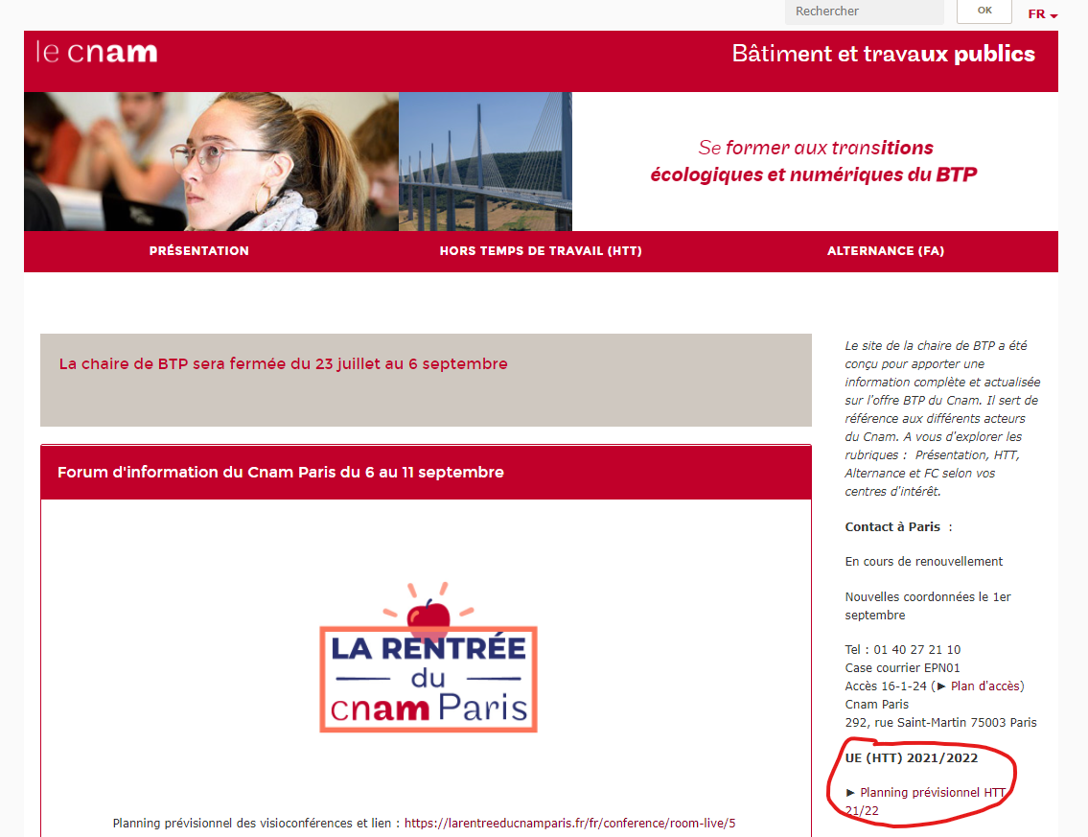

Présentation BTP Cnam, inscription

et planning :

https://btp.cnam.fr/